




หน่วยการเรียนรู้ที่ 3 การค้นหาข้อมูล
แผนการจัดการเรียนรู้ที่ 10
เรื่อง การสร้างตารางนัดหมายหรือประชาสัมพันธ์โดยใช้บริการ Google

ชั้นประถมศึกษาปีที่ 5 เวลาเรียน 1 ชั่วโมง


มาตรฐานการเรียนรู้และตัวชี้วัด

มาตรฐานการเรียนรู้
มาตรฐาน ว 4.2 เข้าใจและใช้แนวคิดเชิงคำนวณในการแก้ปัญหาที่พบในชีวิตจริงอย่างเป็นขั้นตอน
และเป็นระบบ ใช้เทคโนโลยีสารสนเทศและการสื่อสารในการเรียนรู้ การทำงาน
และการแก้ปัญหาได้อย่างมีประสิทธิภาพ รู้เท่าทัน และมีจริยธรรม
ตัวชี้วัด
ว 4.2 ป.5/3 ใช้อินเทอร์เน็ตค้นหาข้อมูล ติดต่อสื่อสาร และทำงานร่วมกัน
ประเมินความน่าเชื่อถือของข้อมูล


จุดประสงค์การเรียนรู้
1. อธิบายเกี่ยวกับการสร้างตารางนัดหมายหรือประชาสัมพันธ์โดยใช้บริการ Google (K)
2. สร้างตารางนัดหมายหรือประชาสัมพันธ์โดยใช้บริการ Google (P)
3. เห็นคุณค่าและประโยชน์ของการใช้บริการ Google ในการสร้างตารางนัดหมายหรือประชาสัมพันธ์ (A)

สาระการเรียนรู้

การนัดหมายกับเพื่อน ๆ หรือประชาสัมพันธ์กิจกรรมในห้องเรียน สามารถตรวจสอบเวลาว่าง
ของเพื่อน ๆ ว่าติดงานอื่นหรือไม่ ในเวลาที่เรานัดสามารถใช้บริการของสื่อต่าง ๆ ได้ เช่น Google


สมรรถนะสำคัญของผู้เรียน

1. ความสามารถในการสื่อสาร
2. ความสามารถในการคิด
3. ความสามารถในการแก้ปัญหา
4. ความสามารถในการใช้ทักษะชีวิต
5. ความสามารถในการใช้เทคโนโลยี


คุณลักษณะอันพึงประสงค์

1. ใฝ่เรียนรู้
2. มุ่งมั่นในการทำงาน

คำถามสำคัญ

การสร้างตารางนัดหมายหรือประชาสัมพันธ์โดยใช้บริการ Google มีประโยชน์อย่างไร


การจัดกิจกรรมการเรียนรู้


ขั้นปฏิบัติและสรุปความรู้หลังการปฏิบัติ (Applying and Constructing the Knowledge)
• • • • • • • • • • • • • • • • • • • • • • • • • • • • • • • • • • • • • • • • •

1. นักเรียนจับคู่หรือแบ่งกลุ่มตามความเหมาะสมของจำนวนเครื่องคอมพิวเตอร์
โดยให้มีนักเรียน 1 คนที่มีประสบการณ์ในการใช้งานคอมพิวเตอร์ จากนั้นแต่ละกลุ่มสร้างตารางนัดหมาย หรือประชาสัมพันธ์กิจกรรมในห้องเรียน โดยใช้บริการของ Google แล้วประเมินตนเองลงในชิ้นงานที่ 12 เรื่อง การนัดหมายออนไลน์ โดยปฏิบัติตามขั้นตอน ดังนี้
1.1 เปิดเว็บไซต์ Google แล้วเข้าสู่ระบบ หรือใช้บัญชีของจดหมายอิเล็กทรอนิกส์
แล้วคลิกเมาส์เลือกแอป Google โปรแกรมจะแสดงไอคอนของแอปพลิเคชันต่าง ๆ ออกมา
1.2 เลือกปฏิทิน
1.1 คลิกเมาส์เลือก
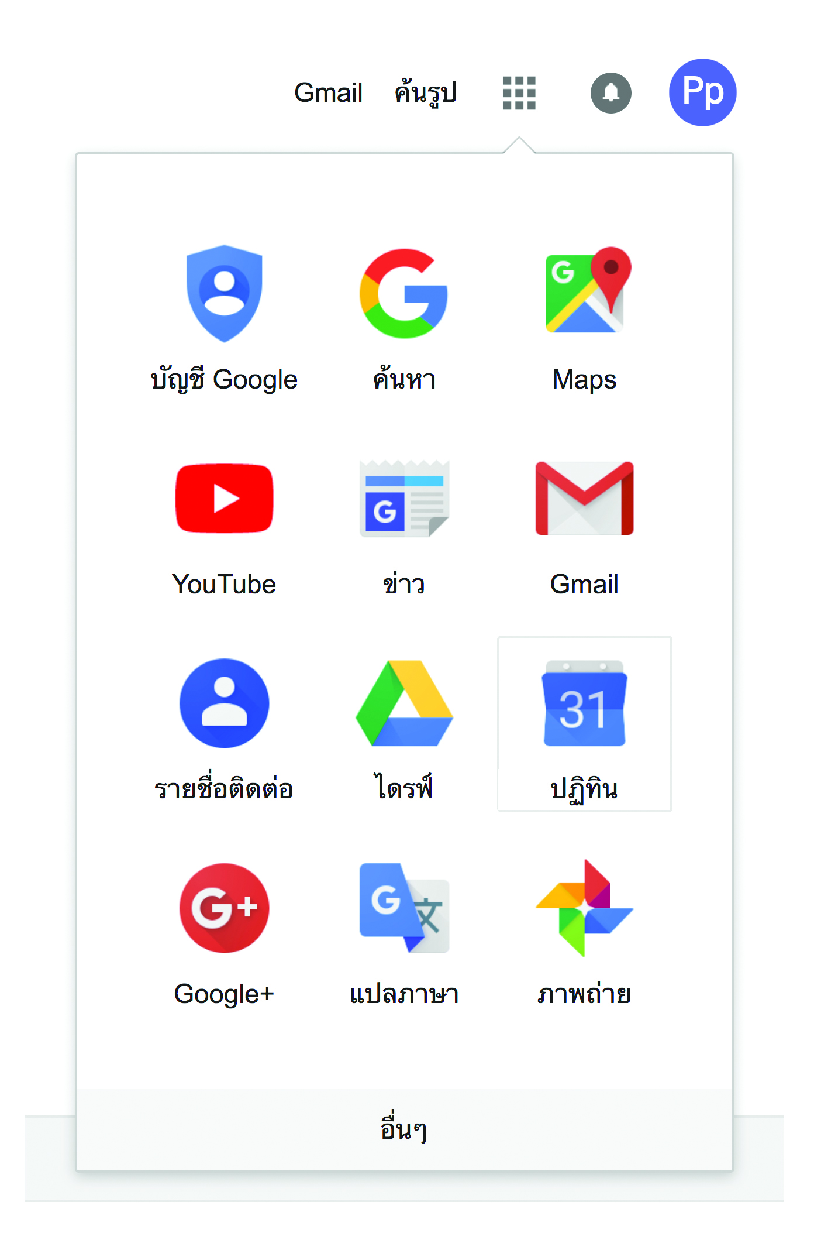

1.2 เลือกปฏิทิน

1.3 โปรแกรมจะแสดงปฏิทินออกมา เราสามารถเลือกวันต่าง ๆ ที่ต้องการได้ ดังภาพ
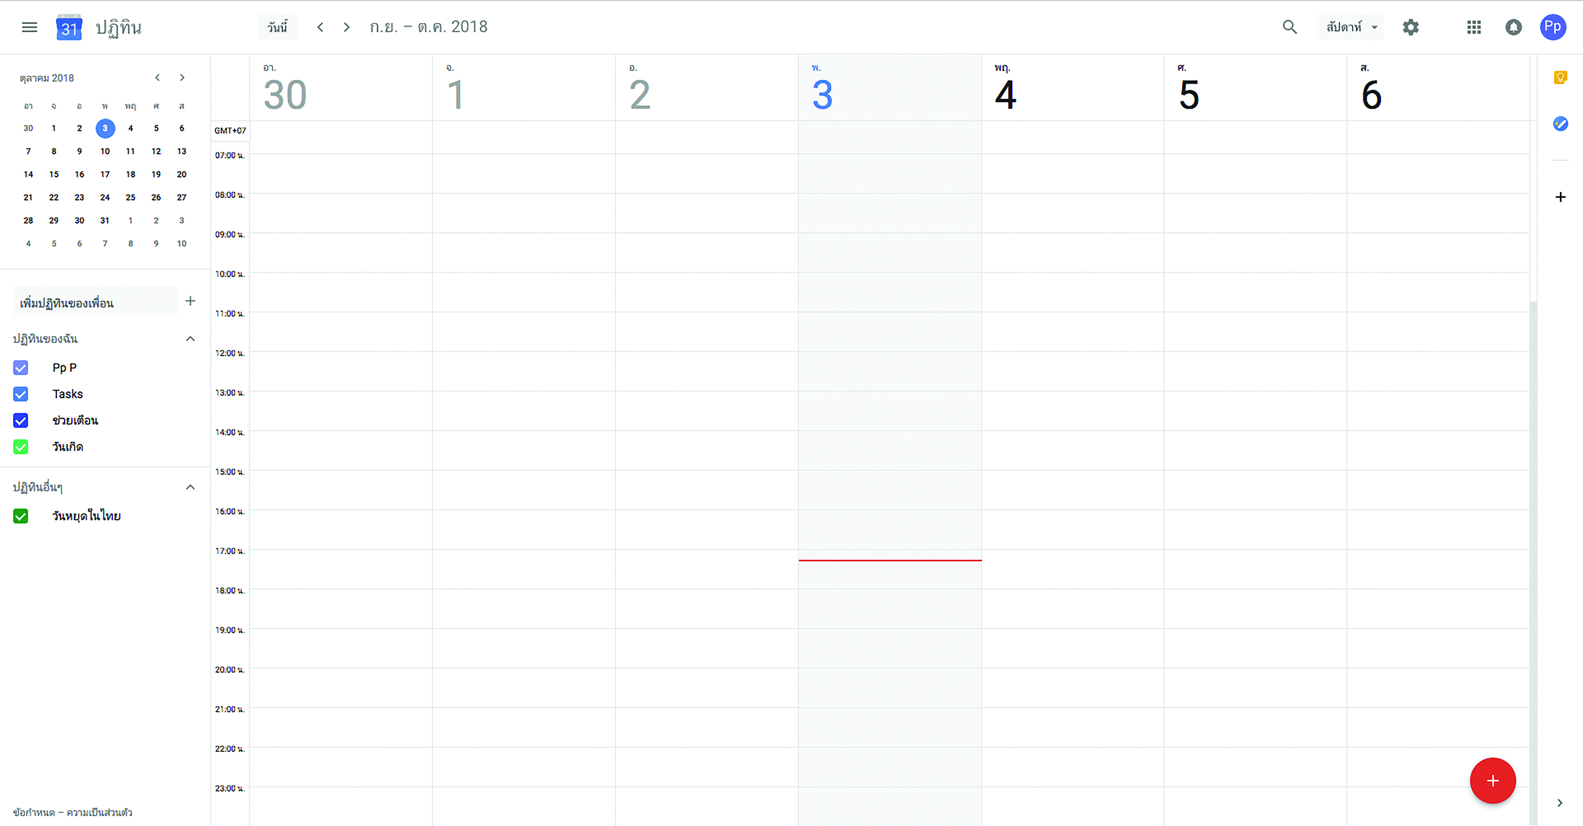

1.4 ถ้าต้องการเพิ่มงานหรือกิจกรรมในวันใด ให้คลิกเมาส์เลือกวันที่ต้องการเลือก
เมื่อคลิกเมาส์เลือกแล้ว ระบบจะให้เพิ่มเติมกิจกรรม ดังภาพ
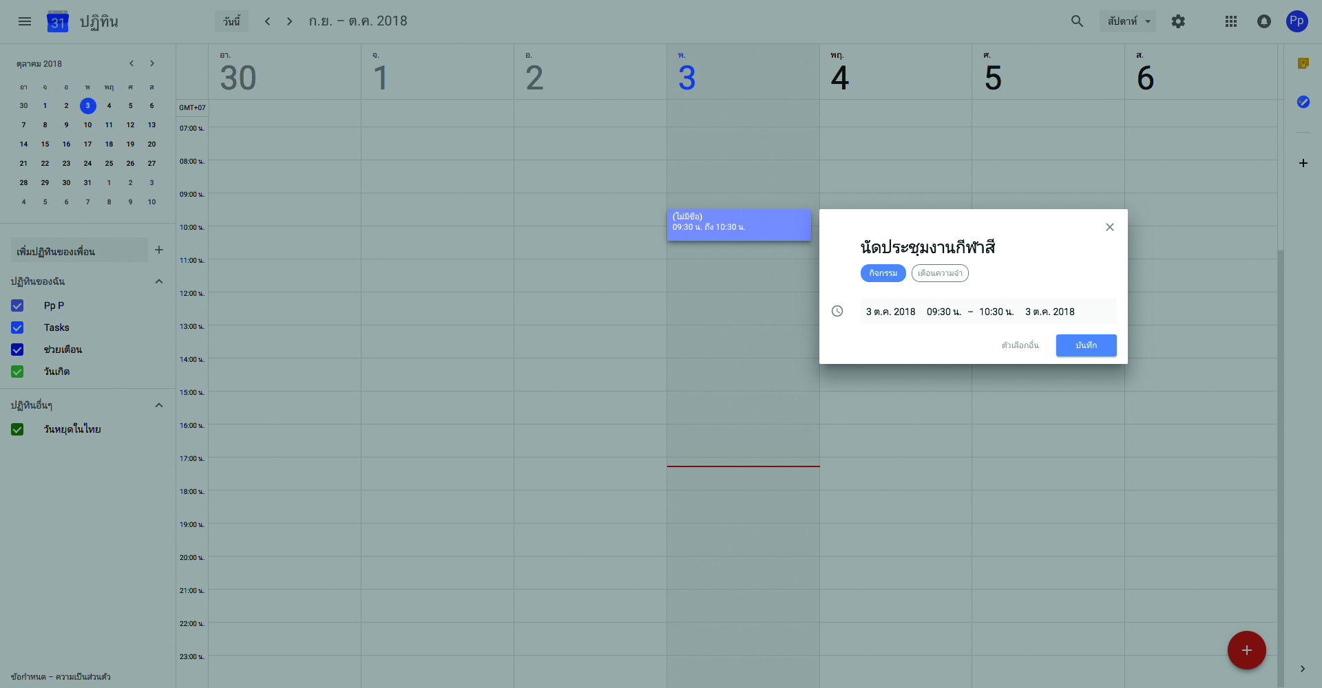

1.5 เมื่อคลิกเมาส์บันทึก ระบบจะเก็บกิจกรรมของเราไว้ในปฏิทิน และเราสามารถพิมพ์ชื่อ
ของเพื่อนที่ต้องการนัดเพิ่มลงไปได้ ดังภาพ
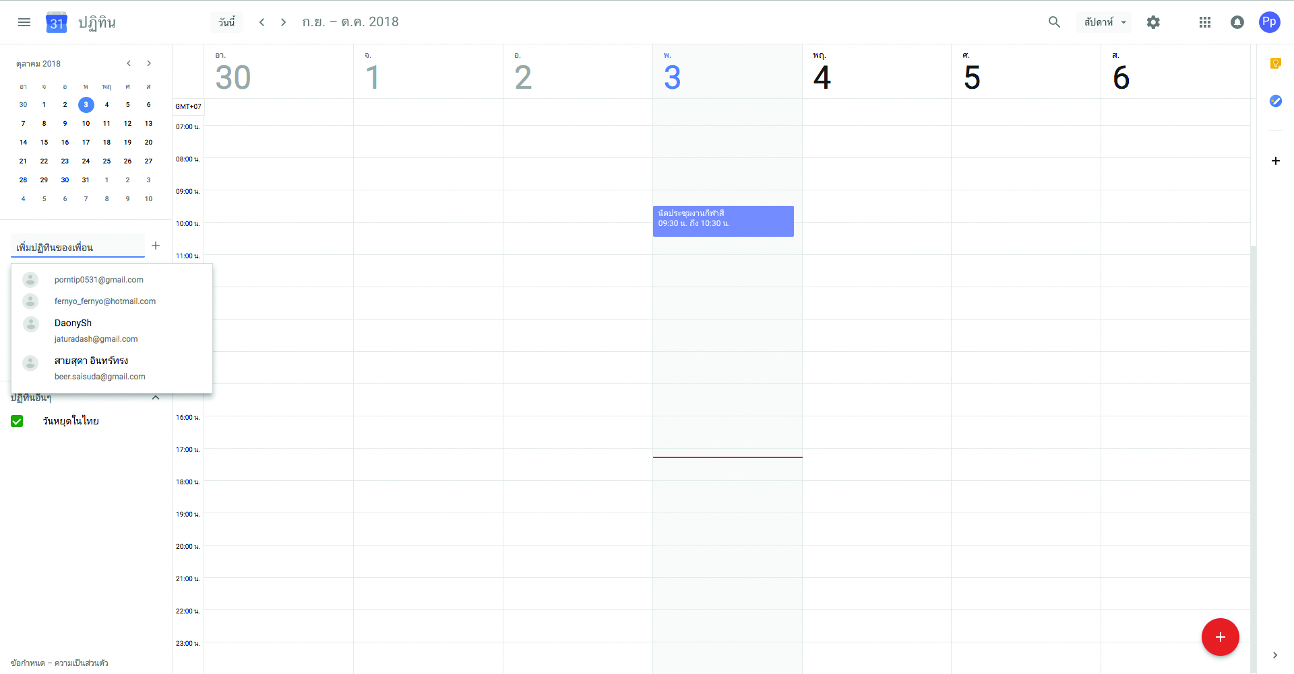

1.6 เมื่อมีการเปิดหรือเข้าสู่บัญชีจดหมายอิเล็กทรอนิกส์ ระบบจะแจ้งให้รับทราบการนัดหมายทันที

กิจกรรมนี้สร้างเสริมทักษะศตวรรษที่ 21 ด้านการร่วมมือทำงานเป็นทีม
ความรอบรู้ในสารสนเทศ ความรอบรู้ในเทคโนโลยีสารสนเทศ

2. นักเรียนร่วมกันสรุปสิ่งที่เข้าใจเป็นความรู้ร่วมกัน ดังนี้
การนัดหมายกับเพื่อน ๆ หรือประชาสัมพันธ์กิจกรรมในห้องเรียน สามารถตรวจสอบเวลาว่างของเพื่อน ๆ ว่าติดงานอื่นหรือไม่ ในเวลาที่เรานัดสามารถใช้บริการของสื่อต่าง ๆ ได้ เช่น Google


ขั้นสื่อสารและนำเสนอ (Applying the Communication Skill)
• • • • • • • • • • • • • • • • • • • • • • • • • • • •

3. นักเรียนแต่ละกลุ่มออกมานำเสนอเกี่ยวกับการสร้างตารางนัดหมายหรือประชาสัมพันธ์กิจกรรมในห้องเรียน ของกลุ่มตนเองหน้าชั้นเรียน เพื่อแลกเปลี่ยนเรียนรู้กัน
กิจกรรมนี้สร้างเสริมทักษะศตวรรษที่ 21 ด้านการสื่อสาร

4. นักเรียนร่วมกันอภิปรายแลกเปลี่ยนความคิดเห็น โดยตอบคำถาม ดังนี้
• การสร้างตารางนัดหมายหรือประชาสัมพันธ์โดยใช้บริการ Google มีประโยชน์อย่างไร (ตัวอย่างคำตอบ สามารถใช้ในการนัดหมาย หรือประชาสัมพันธ์ในการทำกิจกรรมต่าง ๆ
กับเพื่อนในห้องเรียน อีกทั้งยังสามารถตรวจสอบเวลาว่างของเพื่อน ๆ ว่าติดงานอื่นหรือไม่ในเวลา
ที่เรานัดได้อีกด้วย)
5. นักเรียนร่วมกันอภิปรายสรุปเกี่ยวกับวิธีการทำงานให้เห็นการคิดเชิงระบบและวิธีการทำงาน
ที่มีแบบแผน


ขั้นประเมินเพื่อเพิ่มคุณค่าบริการสังคมและจิตสาธารณะ (Self-Regulating)
• • • • • • • • • • • • • • • • • • • • • • • • • • • • • • • •

6. นักเรียนนำความรู้ไปแนะนำให้กับรุ่นน้องหรือเพื่อนในการสร้างตารางนัดหมายออนไลน์
ให้ถูกวิธี และใช้งานได้ถูกต้องเพื่อนำไปสร้างสรรค์ผลงานต่อไป
7. นักเรียนประเมินตนเอง โดยเขียนแสดงความรู้สึกหลังการเรียนและหลังการทำกิจกรรม
ในประเด็นต่อไปนี้
• สิ่งที่นักเรียนได้เรียนรู้ในวันนี้คืออะไร
• นักเรียนมีส่วนร่วมกิจกรรมในกลุ่มมากน้อยเพียงใด
• เพื่อนนักเรียนในกลุ่มมีส่วนร่วมกิจกรรมในกลุ่มมากน้อยเพียงใด
• นักเรียนพึงพอใจกับการเรียนในวันนี้หรือไม่ เพียงใด
• นักเรียนจะนำความรู้ที่ได้นี้ไปใช้ให้เกิดประโยชน์แก่ตนเอง ครอบครัว และสังคมทั่วไป
ได้อย่างไร
จากนั้นแลกเปลี่ยนตรวจสอบขั้นตอนการทำงานทุกขั้นตอนว่าจะเพิ่มคุณค่าไปสู่สังคม
เกิดประโยชน์ต่อสังคมให้มากขึ้นกว่าเดิมในขั้นตอนใดบ้าง สำหรับการทำงานในครั้งต่อไป


สื่อการเรียนรู้/แหล่งการเรียนรู้

1. หนังสือเรียน รายวิชาพื้นฐานวิทยาศาสตร์ เทคโนโลยี (วิทยาการคำนวณ) ชั้นประถมศึกษาปีที่ 5
ของสถาบันพัฒนาคุณภาพวิชาการ (พว.)
2. ห้องคอมพิวเตอร์ที่เชื่อมต่อเครือข่ายอินเทอร์เน็ต
3. แหล่งการเรียนรู้ทั้งภายในและภายนอกโรงเรียน

การประเมินการเรียนรู้

1. ประเมินความรู้ เรื่อง การสร้างตารางนัดหมายหรือประชาสัมพันธ์โดยใช้บริการ Google (K)
ด้วยแบบทดสอบ
2. ประเมินกระบวนการทำงานกลุ่ม (P) ด้วยแบบประเมิน
3. ประเมินชิ้นงาน เรื่อง การนัดหมายออนไลน์ (P) ด้วยแบบประเมิน
4. ประเมินคุณลักษณะอันพึงประสงค์ ด้านใฝ่เรียนรู้ มุ่งมั่นในการทำงาน (A) ด้วยแบบประเมิน


แบบประเมินตามสภาพจริง (Rubrics)

แบบประเมินกระบวนการทำงานกลุ่ม
รายการการประเมิน | ระดับคุณภาพ
รายการการประเมิน | 4 | 3 | 2 | 1
กระบวนการ  ทำงานกลุ่ม | มีการกำหนดบทบาท  สมาชิกชัดเจน  และมีการชี้แจงเป้าหมาย  การทำงาน  มีการปฏิบัติงานร่วมกัน  อย่างร่วมมือร่วมใจ  พร้อมกับการประเมินเป็นระยะ ๆ | มีการกำหนดบทบาท  สมาชิกชัดเจน  มีการชี้แจงเป้าหมาย  อย่างชัดเจนและปฏิบัติงานร่วมกัน  แต่ไม่มีการประเมิน  เป็นระยะ ๆ | มีการกำหนดบทบาท  เฉพาะหัวหน้า  ไม่มีการชี้แจงเป้าหมาย  อย่างชัดเจน  ปฏิบัติงานร่วมกัน  ไม่ครบทุกคน | ไม่มีการกำหนด  บทบาทสมาชิก  และไม่มีการชี้แจงเป้าหมาย สมาชิก  ต่างคนต่างทำงาน

แบบประเมินชิ้นงานที่ 12 เรื่อง การนัดหมายออนไลน์
รายการการประเมิน | ระดับคุณภาพ
รายการการประเมิน | 4 | 3 | 2 | 1
การสร้างตาราง  นัดหมาย  หรือประชาสัมพันธ์กิจกรรมต่าง ๆ  กับเพื่อนในห้องเรียน | เข้าใช้บริการ Google  ในการสร้างตาราง  นัดหมายได้อย่างถูกต้องแม่นยำ และรวดเร็ว ออกแบบวางแผน  การสร้างตารางนัดหมายได้อย่างสวยงาม  และน่าสนใจ สามารถสร้างตารางการนัดหมายได้ตรงตามที่ออกแบบไว้ ตารางนัดหมายที่สร้าง  มีความถูกต้อง สามารถใช้งานได้จริง และ  มีความคิดสร้างสรรค์  ในการออกแบบได้ดี  และมีความน่าสนใจ | เข้าใช้บริการ Google  ในการสร้างตาราง  นัดหมายได้อย่างถูกต้อง ออกแบบ วางแผน  การสร้างตารางนัดหมายได้อย่างสวยงาม  สร้างตารางนัดหมาย  ได้ตรงตามที่ออกแบบไว้ การสร้างตารางนัดหมายมีความถูกต้อง  เกิดความผิดพลาดในการสร้างตารางนัดหมาย  แต่สามารถแก้ปัญหา  เองได้ ตารางนัดหมายสามารถใช้งานได้จริง  มีความคิดสร้างสรรค์  ในการออกแบบ | เข้าใช้บริการ Google  ในการสร้างตาราง  นัดหมายได้อย่างถูกต้อง ออกแบบ วางแผน  การสร้างตารางนัดหมายได้ดี การสร้างตาราง  นัดหมายในบางส่วน  ไม่ตรงตามที่ออกแบบไว้  การสร้างตารางนัดหมายมีความถูกต้อง  เกิดความผิดพลาดในการสร้างตารางนัดหมาย สามารถแก้ปัญหาเองได้ในบางส่วน  บางส่วนต้องให้เพื่อนแนะนำ ตารางนัดหมาย  ที่สร้างสามารถใช้งาน  ได้จริง | เข้าใช้บริการ Google  ในการสร้างตาราง  นัดหมายได้อย่างถูกต้อง สร้างตารางนัดหมายได้ เกิดความผิดพลาดในการสร้างตารางนัดหมาย  และไม่สามารถแก้ปัญหาเองได้ ต้องให้เพื่อน  คอยแนะนำ  ตารางนัดหมายที่สร้างสามารถใช้งานได้จริง
ข้อเสนอแนะของผู้บริหารสถานศึกษา

ลงชื่อ
( )
ตำแหน่ง

บันทึกหลังการสอน

ผลการจัดการเรียนการสอน

ปัญหา/อุปสรรค

แนวทางแก้ไข

ครูผู้สอน
( )
วันที่บันทึก

